Finesy, ako zvládnuť spracovanie mlieka. Vyšla vzácna publikácia
autor: Juraj Huba
S bielou plesňou na povrchu, eidamské, parené, hrudkové, ementálske, plesňové so zelenou plesňou v ceste, tavené či veľmi tvrdé. Jednoducho syry. Pre labužníkov obrovská ponuka chutí, pre výrobcov nespočetné množstvo príležitostí, ako zaujať každého spotrebiteľa. Niektorý hľadá tradičné, iný regionálne, ďalší nepoznané a scestovaný napríklad exotické. Mnohí prvovýrobcovia mlieka na tento trend zareagovali a vybrali sa aj formou jeho spracovania. Ponúkajú svoje syrové originály a snažia sa získať nového zákazníka. Už roky im pomáha Karol Herian. Dlhoročný mliekarenský odborník, ktorému v týchto dňoch vyšla publikácia Výroba syrov – Príručka pre malovýrobcov a priateľov syra.
Entuziazmus podkutý hlbokými znalosťami
Karola Heriana nie je potrebné poľnohospodárskej verejnosti bližšie predstavovať. V jeho takmer osemdesiatročných nohách sú prejdené slovenské mliekarne, salaše a farmy. Poznajú ho všetci, ktorí sa v minulosti pohrávali s myšlienkou finalizovať kravské, ovčie či kozie mlieko. Tí, ktorí od prvotnej myšlienky prešli až k činom, vnímajú Karola Heriana dôvernejšie. Cenia si jeho entuziazmus, ktorý je podkutý hlbokými znalosťami mliekarenského odvetvia.
V čase, keď mnohí ľudia končia svoju profesionálnu kariéru a nastupujú na dôchodok, on začal ďalšiu časť svojej životnej etapy. So záujmom a zápalom sebe vlastným, sa pustil do toho, aby sa Slovensko stalo krajinou rôznorodých syrov.
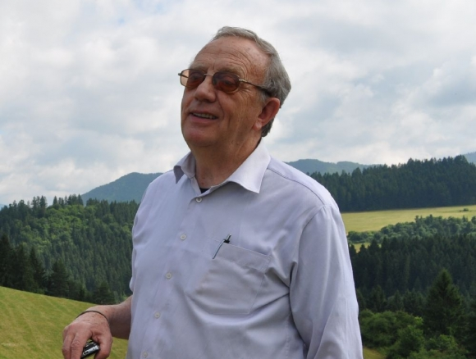
archív poľnoinfo.sk – Karol Herian
Pokiaľ počas aktívnej kariéry pracoval v mliekarenskom výskume a úzko spolupracoval s veľkými spracovateľskými prevádzkami, v dôchodkovom veku začal komunikovať najmä s poľnohospodármi. S tými, ktorí chceli mlieko nielen vyrábať, ale aj finalizovať na mliečne výrobky a syry. Mnohí s tým nemali bližšie skúsenosti. Ako spomína v práve vydanej publikácii jej autor, často to boli ľudia bez praxe v potravinárstve, no s veľkým záujmom naučiť sa to.
Plne to vystihuje myšlienka, ktorú uvádza Karol Herian v doslove: „Všetko čo chce človek úspešne robiť, musí to robiť naplno a s láskou.“
Karol je príkladom tohto prístupu. Od šesťdesiatych rokov je verný mlieku a jeho spracovaniu vo všetkých pádoch. Výskumník, praktik alebo inovátor. Dnes svoje skúsenosti, no najmä poznatky dal na papier. Do dvesto stranovej knižky, ktorá je určená pre tých, ktorým robí radosť, keď im pod rukami vzniká niečo nové.
Publikácia najmä pre začínajúcich syrárov a menších spracovateľov mlieka
„Nesmierne si na publikácii cením množstva praktických rád a odporúčaní, ktoré skutočný syrár získava až mnohoročnou praxou v syrárňach. Autor veľmi detailne popisuje rôzne technologické opatrenia a finesy vedúce k potlačeniu, či zamedzeniu vzniku rôznych chýb v kvalite, ku ktorým môže pri výrobe syrov v prípade nesprávne zvolenej technológie dochádzať. Vysvetľuje tiež jednotlivé faktory ovplyvňujúce konečnú kvalitu výroby,“ uvádza v publikácii Ing. Jiří Kopáček, CSc., predseda predstavenstva Českomoravského zväzu mliekarského.
Chválou nešetrí ani docentka Greifová z Fakulty chemickej a potravinárskej technológie na STU v Bratislave. Uvádza, že publikácia je určená najmä začínajúcim syrárom a menším spracovateľom mlieka.
„Ako vysokoškolský pedagóg môžem publikáciu odporúčať ako veľmi kvalitnú a vítanú pomôcku aj pre poslucháčov vysokých škôl z rôznych odvetví potravinárskych technológií. Na internete je veľké množstvo rôznych návodov na spracovanie mlieka, mnohé sú však veľmi nepresné až zavádzajúce,“ vysvetľuje Mária Greifová.
Syry sa stali novodobým fenoménom. Pulty v obchodných reťazcoch ponúkajú desiatky syrových možností, po ktorých môžu spotrebitelia siahnuť. Syr je vnímaný podobne ako víno. Nikdy nevyrobíte úplne rovnaký, pretože na jeho chuť má vplyv množstvo premenných. Najmä regionálni výrobcovia si to začínajú uvedomovať a samotný produkt ponúkajú s vlastným príbehom farmy, na ktorej vzniká.
Ak máte záujem o publikáciu, môžete si ju objednať priamo na webe vydavateľa, ktorým je Vidiecky parlament na Slovensku: https://www.vipa.sk/ponukame-kniznu-publikaciu-vyroba-syrov-ing-karola-heriana-csc
Súťaž o tri publikácie
Traja čitatelia portálu poľnoinfo.sk získajú publikáciu Karola Heriana – Výroba syrov, zadarmo. Stačí, ak do diskusie k tomuto článku napíšu, či spracovávajú mlieko na svojej farme, ako sa im darí alebo či sa s touto myšlienkou pohrávajú.
Svoje komentáre napíšte do diskusie do stredy 26.5.2021. Z Vašich reakcii vyberieme v štvrtok ráno tri zaujímavé.
Ak máte problém s registráciou do diskusie, pozrite si náš videonávod: https://polnoinfo.sk/navody/ako-sa-zaregistrovat/ alebo kontaktujte priamo technickú podporu webu polnoinfo.sk na mail lubo@brandbonsai.com.

